ICS 29.045
CCS H 82

中华人民共和国国家标准
GB/T 10118—XXXX
代替GB/T 10118—2009

300mm硅外延片
300mm Silicon Epitaxial Wafer

（审定稿）
XXXX-XX-XX实施
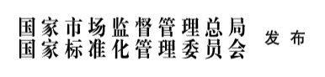
XXXX - XX - XX实施
XXXX-XX-XX发布

前 言
本文件按照GB/T 1.1-2020《标准化工作导则 第1部分：标准化文件的结构和起草规则》给出的规则起草。
请注意本文件的某些内容可能涉及专利。本文件的发布机构不承担识别专利的责任。
本标准由全国半导体设备和材料标准化技术委员会（SAC/TC203）与全国半导体设备和材料标准化技术委员会材料分技术委员会（SAC/TC203/SC2）共同提出并归口。
本文件起草单位：浙江丽水中欣晶圆半导体科技有限公司、杭州中欣晶圆半导体股份有限公司、山东有研艾斯半导体材料有限公司、西安奕斯伟材料科技股份有限公司、杭州立昂微电子股份有限公司、南京国盛电子有限公司、上海晶盟硅材料有限公司。
本文件主要起草人：

300mm硅外延片
- 范围
本标准规定了直径300mm硅外延片的术语和定义、技术要求、产品分类、检测方法及规则、标签、包装、运输、存储、质量保证书。
本标准适用于300mm硅抛光片衬底上生长的硅外延片。产品主要应用于制作线宽14nm及以上集成电路和分立器件。
- 规范性引用文件
下列文件的应用对于本文件是必不可少的。其中，注日期的引用文件，仅该日期对应的版本适用于本文件；凡不注日期的引用文件，其最新版本（包括所有的修改单）适用于本文件。
GB/T 1550 非本征半导体材料导电类型测试方法
GB/T 1551 硅单晶电阻率的测定 直排四探针法和直流两探针法
GB/T 1555 半导体单晶晶向测定方法
GB/T 1557 硅晶体中间隙氧含量的红外吸收测量方法
GB/T 1558 硅中代位碳含量的红外吸收测试方法
GB/T 2828.1 计数抽样检验程序 第1部分：按接收质量限(AQL)检索的逐批检验抽样计划
GB/T 6616 半导体晶片电阻率及半导体薄膜薄层电阻的测试 非接触涡流法
GB/T 6617 硅片电阻率测定 扩展电阻探针法
GB/T 6624 硅抛光片表面质量目测检验方法
GB/T 11073 硅片径向电阻率变化的测量方法
GB/T 13389 掺硼掺磷掺砷硅单晶电阻率与掺杂剂浓度换算规程
GB/T 14141 硅外延层、扩散层和离子注入层薄层电阻的测定.直排四探针法
GB/T 14142 硅外延层晶体完整性检验方法 腐蚀法
GB/T 14144 硅晶体中间隙氧含量径向变化测量方法
GB/T 14146 硅外延层载流子浓度的测试 电容-电压法
GB/T 14264 半导体材料术语
GB/T 14844 半导体材料牌号表示方法
GB/T 14847 重掺杂衬底上轻掺杂硅外延层厚度的红外反射测量方法
GB/T 19921 硅抛光片表面颗粒测试方法
GB/T 26068 硅片和硅锭载流子复合寿命的测试 非接触微波反射光电导衰减法
GB/T 29506 300mm硅单晶抛光片
GB/T 38976 硅材料中氧含量的测试 惰性气体熔融红外法
GB/T 39145 硅片表面金属元素含量的测定 电感耦合等离子体质谱法
GB/T 43894（所有部分）半导体晶片近边缘几何形态评价
YS/T 679 非本征半导体中少数载流子扩散长度的测试 表面光电压法
- 术语和定义
GB/T 14264界定的术语和定义适用于本文件。
- 牌号及产品分类
  - 牌号
300mm硅外延片的牌号表示应符合GB/T 14844。
  - 产品分类
4.2.1 产品按应用领域分为集成电路用300mm硅外延片和分立器件用300mm硅外延片。
4.2.2 产品按导电类型分为p型和n型。
4.2.3 产品按晶向主要分为<100>、<110>、<111>。
- 技术要求
  - 300mm硅外延片用衬底材料
5.1.1 集成电路用300mm硅外延片衬底质量要求见表1。
表1 集成电路用衬底质量要求
单晶  特性 | 单位 | 逻辑/模拟电路 |  |  |  | 图像传感器
单晶  特性 | 单位 | 14nm | 28nm | 40/55nm | 65nm及以上 | 图像传感器
晶向 | ° | <100>±0.5 | <100>±0.5 | <100>±0.5 | <100>±0.5 | <100>±0.5
导电类型（掺硼） | NA | p | p | p | p | p
电阻率 | Ohm·cm | 8~12 | 8~12，15~25 | 8~12 | 8~12 | 0.01~0.02
径向电阻率变化 | % | ≤5 | ≤8 | ≤10 | ≤10 | ≤8
氧含量 | ppma | 10~13 | 9~15 | 11~15 | 9~15 | 9~15
径向氧含量变化 | % | ≤6 | ≤8 | ≤10 | ≤10 | ≤8
碳含量 | ppma | ≤0.1 | ≤0.1 | ≤0.1 | ≤0.1 | NA

5.1.2 分立器件用300mm硅外延片衬底质量要求见表2。
表2 分立器件用衬底质量要求
单晶  特性 | 单位 | 分立器件
晶向 | ° | <100>±0.5/<110>±0.5/<111>±0.5
导电类型 | NA | n（掺磷、砷、锑） | p（掺硼）
电阻率 | Ω·cm | 0.0007~0.025 | 0.001~25
径向电阻率变化 | % | ≤10 | ≤8
氧含量 | ppma | 5~20 | 8~12
径向氧含量变化 | % | ≤10 | ≤10
5.1.3 表面质量和切口位置应符合GB/T 29506的要求，需方对衬底参数有其他要求的，由供需双方协商确定。
  - 外延层
    - 电阻率及径向电阻率变化
300mm硅外延片的外延层电阻率及径向电阻率变化应符合表3规定。
表3 外延层电阻率及径向电阻率变化
项目 | 集成电路 |  |  |  |  | 分立器件
项目 | 逻辑/模拟电路 |  |  |  | 图像传感器
项目 | 14nm | 28nm | 40/55nm | 65nm及以上 | 图像传感器
导电类型 | p | p | p | p | p | n | p
掺杂剂 | 硼 | 硼 | 硼 | 硼 | 硼 | 磷、砷 | 硼
外延层电阻率/(Ω·cm) | 9~11 | 8~22 | 8~16.5 | 8~12 | 8~15 | 0.005~100 | 0.01~60
电阻率允许偏差 | ±4% | ±5% | ±5% | ±8% | ±8% | ±5% | ±5%
径向电阻率变化 RV | ≤4% | ≤5% | ≤8% | ≤8% | ≤8% | ≤5% | ≤5%

    - 厚度及径向厚度变化
300mm硅外延片的外延层厚度及径向厚度变化应符合表4规定。
表4 外延层厚度及径向厚度变化
项目 | 集成电路 |  |  |  |  | 分立器件
项目 | 逻辑/模拟电路 |  |  |  | 图像传感器 | 分立器件
项目 | 14nm | 28nm | 40/55nm | 65nm及以上 | 图像传感器 | 分立器件
外延层厚度/（μm） | 3.8~4.2 | 3.5~4 | 2~4 | 1.8~2.2 | 4~6 | 1~130
厚度允许偏差 | ±5% | ±5% | ±5% | ±5% | ±5% | ±5%
径向厚度变化 TV | ≤2% | ≤2% | ≤3% | ≤3% | ≤3% | ≤3%
    - 纵向电阻率分布及过渡区宽度
      - 外延层的纵向电阻率分布由供需双方协商确定。
      - 外延层的过渡区宽度应小于外延层厚度的15%，或由供需双方协商确定。
    - 晶体完整性
集成电路用300mm外延片的外延层位错和层错密度均应为零，分立器件用300mm外延片的外延层位错和层错密度应不大于5个每片。

    - 几何参数
300mm硅外延片几何参数应符合表5的规定。
表5 外延片几何参数
项目 | 单位 | 集成电路 |  |  |  |  | 分立器件
项目 | 单位 | 逻辑/模拟电路 |  |  |  | 图像传感器 | 分立器件
项目 | 单位 | 14nm | 28nm | 40/55nm | 65nm及以上 | 图像传感器 | 分立器件
总厚度变化GBIR | μm | ≤0.3 | ≤0.7 | ≤1 | ≤1 | ≤1.5 | ≤3
总平整度GFLR | μm | NA | NA | NA | NA | NA | ≤1
弯曲度Bow | μm | ±8 | ±10 | ±30 | ±30 | ±30 | ±40
翘曲度Warp | μm | ≤20 | ≤25 | ≤30 | ≤30 | ≤60 | ≤75
局部平整度SFQR 26mm*8mm PUA100% | nm | ≤40，EE2mm | ≤50，EE2mm | ≤80，EE2mm | ≤80，EE2mm | ≤80，EE3mm | ≤500，EE3mm
边缘局部平整度ESFQR  72sectors,15mm length | nm | ≤50，EE2mm | ≤50，EE2mm | ≤150，EE2mm | ≤150，EE2mm | ≤200，EE3mm | NA
纳米形貌NT 2mm*2mm | nm | ≤5 | ≤9 | ≤10 | ≤10 | ≤20 | ≤25
纳米形貌NT 10mm*10mm | nm | ≤20 | ≤24 | ≤28 | ≤28 | ≤40 | ≤50
近边缘曲率ZDD | nm/mm² | 60~10，EE2mm | -60~10，EE2mm | -70~15，EE2mm | -70~15，EE2mm | NA | NA

    - 表面金属
300mm硅外延片的表面金属应符合表6的规定。
表6 表面金属
应用 |  | 项目 | 单元素含量 atoms/cm²
集成电路 | 逻辑/模拟电路 | 包含但不限于钠、镁、铝、钾、钙、钛、钒、铬、锰、铁、钴、镍、铜、锌、钼、锡 | ≤5E8
集成电路 | 图像传感器 | 包含但不限于钠、镁、铝、钾、钙、钛、钒、铬、锰、铁、钴、镍、铜、锌、钼、锡 | ≤5E8
分立器件 |  | 包含但不限于钠、镁、铝、钾、钙、钛、钒、铬、锰、铁、钴、镍、铜、锌、钼、锡 | ≤1E10

    - 体金属
300mm硅外延片体内金属应符合表7规定。
表7 体内金属
项目 | 单位 | 集成电路
项目 | 单位 | 逻辑/模拟电路 |  |  |  | 图像传感器
项目 | 单位 | 14nm | 28nm | 40/55nm | 65nm及以上 | 图像传感器
体铁含量(AVG) | atoms  /cm³ | ≤1E10 | ≤1E10 | ≤1E10 | ≤1E10 | ≤5E9
体铁含量(MAX) | atoms  /cm³ | ≤5E10 | ≤5E10 | ≤5E10 | ≤5E10 | ≤4E10
体铜含量(AVG) | atoms  /cm² | ≤1E9 | ≤5E9 | NA | NA | ≤3E8
体镍含量(AVG) | atoms  /cm² | ≤1E9 | ≤5E9 | NA | NA | ≤3E8
    - 体微缺陷
300mm硅外延片体微缺陷应符合表8规定。
表8 体微缺陷
项目 | 单位 | 集成电路
项目 | 单位 | 逻辑/模拟电路 |  |  |  | 图像传感器
项目 | 单位 | 14nm | 28nm | 40/55nm | 65nm及以上 | 图像传感器
体微缺陷(AVG) | ea  /cm³ | 4E8~3E9 | 3E8~6E9 | 3E8~1E10 | 2E8~1E10 | ≥3E9
    - 少子寿命
300mm硅外延片少子寿命应符合表9规定。
表9 少子寿命
项目 | 单位 | 集成电路
项目 | 单位 | 逻辑/模拟电路 |  |  |  | 图像传感器
项目 | 单位 | 14nm | 28nm | 40/55nm | 65nm及以上 | 图像传感器
少子寿命(AVG) | μs | ≥2000 | ≥1500 | NA | NA | ≥2200

    - 表面质量
      - 正表面质量
300mm硅外延片的正表面应无沾污、无凸起物、无凹坑、无划伤、无破损、无滑移线、无雾、无桔皮、无波纹、无裂纹、无鸦爪等缺陷，冠状边缘高度应不大于1/3 外延层厚度。
      - 背表面质量
300mm硅外延片的背表面应无沾污、无凸起物、无划伤、无破损等缺陷。
    - 边缘
300mm硅外延片边缘应光滑、无破损。
    - 正表面颗粒
300mm硅外延片的正表面颗粒应符合表10的规定。
表10 正表面颗粒
颗粒尺寸 | 单位 | 集成电路 |  |  |  |  | 分立器件
颗粒尺寸 | 单位 | 逻辑电路 |  |  |  | 图像传感器 | 分立器件
颗粒尺寸 | 单位 | 14nm | 28nm | 40/55nm | 65nm及以上 | 图像传感器 | 分立器件
Area Count | 个/片 | NA | NA | ≥0.35μm≤2 | ≥0.35μm≤3 | ≥0.35μm≤5 | ≥0.4μm≤8
Cluster Count | 个/片 | 0 | 0 | NA | NA | NA | NA
≥350nm | 个/片 | ≤1 | ≤3 | NA | NA | NA | NA
≥200nm | 个/片 | NA | ≤6 | ≤6 | NA | ≤8 | ≤20
≥160nm | 个/片 | NA | NA | NA | NA | ≤20 | ≤30
≥120nm | 个/片 | ≤4 | ≤8 | ≤10 | ≤15 | ≤35 | ≤50
≥90nm | 个/片 | ≤6 | ≤10 | ≤15 | ≤20 | ≤50 | ≤100
≥65nm | 个/片 | ≤8 | ≤15 | ≤20 | ≤30 | ≤50 | NA
≥45nm | 个/片 | ≤10 | ≤20 | ≤50 | ≤60 | NA | NA
≥37nm | 个/片 | ≤20 | NA | NA | NA | ≤80 | NA
≥26nm | 个/片 | ≤30 | NA | NA | NA | NA | NA
≥19nm | 个/片 | ≤40 | NA | NA | NA | NA | NA
DIC(SHE=5nm) | 个/片 | ≤5 | ≤5 | ≤5 | ≤5 | NA | NA
    - 其他
需求方对300mm硅外延片有其他要求时，由供需双方协商并在合同中注明。
- 试验方法
  - 衬底片晶向测试按照GB/T 1555的规定进行。
  - 衬底片的导电类型测试按照GB/T 1550的规定进行。
  - 衬底片电阻率测试按照GB/T 1551或GB/T 6616的规定进行，仲裁时按GB/T 1551的规定进行。
  - 衬底片径向电阻率变化测试按照GB/T 11073的规定进行。
  - 衬底片氧含量测试按照GB/T 1557或GB/T 38976的规定进行, 仲裁时按GB/T 1557的规定进行。
  - 衬底片径向氧含量测试按照GB/T 14144的规定进行。
  - 衬底片碳含量测试按照GB/T 1558的规定进行。
外延层电阻率测试按照GB/T 14146测试载流子浓度后按照GB/T 13389的规定换算获得电阻率，或按照GB/T 14141规定进行，其他测试方法可由供需双方协商确定，仲裁时按GB/T 14146的规定进行。外延层的径向电阻率变化按公式（1）计算：
$RV=\frac{ρ_{Max}-ρ_{Min}}{ρ_{Max}+ρ_{Min}}×100\%$ ……………………………………………（1）
式中：
RV ——外延层的径向电阻率变化；
ρ_{Max}——是中心以及在平行于和垂直于主参考面的两条直径上1/2半径以及距周边6mm±1mm的9点位置处电阻率测量值的最大值，或中心点以及在平行于垂直于主参考面的两条直径上1/2半径以及在平行于垂直于交叉于距周边5mm±1mm的13点位置处电阻率测量值的最大值，点位图如图1所示，单位为欧姆厘米（Ω·cm）；
ρ_{Min}——是中心以及在平行于和垂直于主参考面的两条直径上1/2半径以及距周边6mm±1mm的9点位置处电阻率测量值的最小值，或中心点以及在平行于垂直于主参考面的两条直径上1/2半径以及在平行于垂直于交叉于距周边5mm±1mm的13点位置处电阻率测量值的最小值，点位图如图1所示，单位为欧姆厘米（Ω·cm）。
径向电阻率变化的取点方法可由供需双方商定并在合同中注明。
  - 外延层厚度测试按照GB/T 14847的规定进行。外延层的径向厚度变化按公式（2）计算：
$TV=\frac{T_{Max}-T_{Min}}{T_{Max}+T_{Min}}×100\%$ ……………………………………………（2）
式中：
TV ——外延层的径向厚度变化；
T_{Max}——是中心以及在平行于和垂直于主参考面的两条直径上1/2半径以及距周边6mm±1mm的9点位置处厚度测量值的最大值，或中心点以及在平行于垂直于主参考面的两条直径上1/2半径以及在平行于垂直于交叉于距周边5mm±1mm的13点位置处厚度测量值的最大值，点位图如图1所示，单位为微米（μm）。
T_{Min}——是中心以及在平行于和垂直于主参考面的两条直径上1/2半径以及距周边6mm±1mm的9点位置处厚度测量值的最小值，或中心点以及在平行于垂直于主参考面的两条直径上1/2半径以及在平行于垂直于交叉于距周边5mm±1mm的13点位置处厚度测量值的最小值，点位图如图1所示，单位为微米（μm）。
径向厚度变化的取点方法可由供需双方商定并在合同中注明。
图1 径向电阻率变化和径向厚度变化测试点位示意图

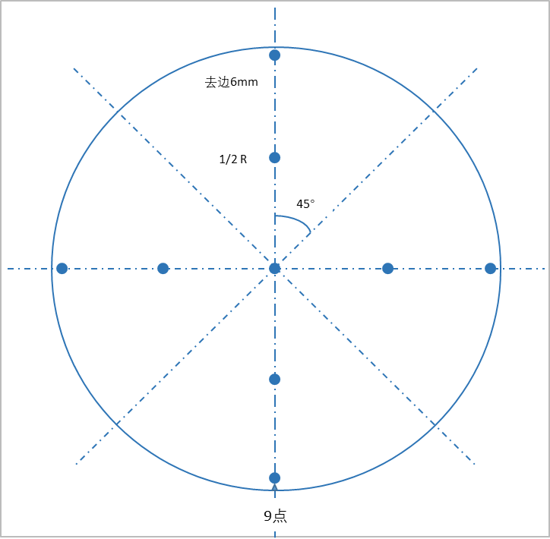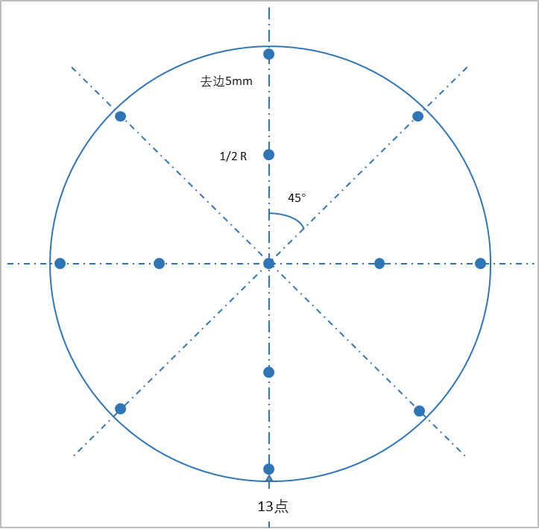

  - 外延层纵向扩散电阻率分布与外延层过渡区宽度的测试按照GB/T 6617的规定进行，或按供需双方商定的方法进行。过渡区宽度按公式（3）：
W=W1-W2……………………………………………（3）
式中：
W——外延层过渡区宽度，单位微米（μm）；
W1——过渡区结束时厚度，即衬底片电阻率平均值*115%对应的外延层厚度，单位微米（μm）；
W2——过渡区开始时厚度，即外延层平坦区电阻率平均值*85%对应的外延层厚度，单位微米（μm）。
  - 外延层晶体完整性测试按照GB/T 14142的规定进行。
  - 外延片几何参数变化测试按照GB/T 43894（所有部分）和附录A的规定进行。
  - 外延片表面金属沾污测试按照GB/T 39145或GB/T 24578的规定进行，仲裁检验按照GB/T 39145的方法进行。
  - 外延片体铁含量的测试按照YS/T 679的规定进行。
  - 外延片体铜体镍含量测试按照附录B的表述进行。
  - 外延片体微缺陷按照附录C的表述进行。
  - 外延片少子寿命的测试按照GB/T 26068的规定进行。
  - 外延片表面质量（除颗粒外）测试按照GB/T 6624的规定进行，或按供需双发协商决定。
  - 外延片表面颗粒测试按照GB/T 19921的规定进行。
- 检验规则
  - 检查和验收
    - 每批产品应由供方技术质量监督部门进行检验，保证产品质量符合本文件及订货单（或合同）规定，并填写产品质量证明书。
    - 需求方可对收到的产品按照本文件的规定进行检验。如检验结果与本文件或订货单的规定不符，应在收到产品之日起3个月内，以书面形式向供方提出，由供需双方协商解决。
  - 组批
300mm硅外延片应成批提交验收，每批应由同一牌号、同一导电类型、同一晶向、同一规格的外延片组成。
  - 检验项目
    - 每批300mm硅外延片应对外延层的电阻率、径向电阻率变化、厚度、径向厚度变化、晶体完整性、几何参数、表面金属、表面质量、边缘、表面颗粒进行检验。
    - 每批300mm硅外延片的外延层纵向电阻率分布及过渡区宽度是否检验由供需双方协商确定。
    - 每批300mm硅外延片是否需要对体金属、体微缺陷，少子寿命进行检验由供需双方协商确定。
  - 取样
    - 300mm硅外延片非破坏性检验项目的取样按GB/T 2828.1一般检验水平Ⅱ，正常检验一次抽样方案进行，也可按供需双方协商确定的抽样方案进行。
    - 硅外延片破坏性检验项目的取样按GB/T 2828.1中特殊检验水平S-2，正常检验一次抽样方案进行，也可按照供需双方协商确定的抽样方案进行。
    - 硅外延片的外延层纵向电阻率分布及过渡区宽度的取样由供需双方协商确定。
    - 体金属、体微缺陷、少子寿命的抽样由供需双方协商确定。

  - 检验结果的判定
    - 导电类型、晶向检验若有一片不合格，则该批产品为不合格 。
    - 外延片纵向电阻率分布及过渡区宽度检验结果的判定由供需双方协商确定。
    - 其他检验项目的只收质量限（AQL）应符合表9的规定。

表9 检测项目及接受质量限

序号 | 检验项目 |  | 合格质量水平AQL
1 | 外延层电阻率 |  | 1.0
2 | 外延层径向电阻率变化 |  | 1.0
3 | 外延层厚度 |  | 1.0
4 | 外延层径向厚度变化 |  | 1.0
5 | 晶体完整性 | 外延层位错密度 | 1.0
5 | 晶体完整性 | 外延层层错密度 | 1.0
6 | 几何参数 | 总厚度变化 | 1.0
6 | 几何参数 | 总平整度 | 1.0
6 | 几何参数 | 弯曲度 | 1.0
6 | 几何参数 | 翘曲度 | 1.0
6 | 几何参数 | 局部平整度 | 1.0
6 | 几何参数 | 边缘局部平整度 | 1.0
6 | 几何参数 | 纳米形貌 | 1.0
6 | 几何参数 | 近边缘曲率 | 1.0
6 | 几何参数 | 累计 | 2.5
7 | 表面金属 |  | 1.0
8 | 体金属 |  | 1.0
9 | 体微缺陷 |  | 1.0
10 | 少子寿命 |  | 1.0
11 | 表面质量 | 正表面质量 | 1.0
11 | 表面质量 | 背表面质量 | 1.0
12 | 边缘 |  | 1.0
13 | 正面颗粒 |  | 1.0

    - 非破坏性检验项目的结果不合格的产品，供方可对不合格项进行珠片检验，除去不合格品后，合格品可以重新组批。
- 标志、包装、运输、贮存和质量证明书

8.1标志和包装
8.1.1 包装箱要求
8.1.1.1 粘贴必要警示性标示；
8.1.1.2 包装箱侧面需贴有包含厂家、硅片型号、生产批号、生产日期、晶向、掺杂剂、电阻率、厚度、直径、片数等信息的标签。
8.1.2 包装盒
8.1.2.1 双层防静电包装；
8.1.2.2 片盒锡纸之上需贴有包含厂家、硅片型号、生产批号、生产日期、晶向、掺杂剂、电阻率、厚度、直径、片数等信息的标签；
8.1.2.3 片盒上盖正面需贴有包含厂家、硅片型号、生产批号、生产日期、晶向、掺杂剂、电阻率、厚度、直径、片数等信息的标签，片盒上标签粘贴位置由供需双方协商确定；
8.1.2.4 片盒侧面由供需双方协商确定是否需贴有包含每片硅片激光打标编码的标签。

8.2 运输和贮存
8.2.1 300mm硅外延片在运输过程中应轻装轻卸，勿挤勿压，并有防震措施。
8.2.2 硅外延片应贮存在洁净干燥的环境中。

8.3 质量证明书
每批产品应附随行文件，其上注明：
- 供方名称；
- 产品名称和产品规格；
- 硅片型号
- 产品批号；
- 产品数量；
- 产品晶向；
- 掺杂剂；
- 电阻率；
- 厚度；
- 直径；
- 衬底片生产厂家及主要技术参数；
- 各项检验结果及检验部门印记；
- 检验和审核人员的签字；
- 生产日期；
- 本标准编号。

8.4 其他

需方对产品的标志、包装、运输、贮存和质量证明书等有其他要求，可由供需双方协商确定。

9 订货单内容
需方可根据自身的需要，在订购本文件所列产品的订货单内，列出以下内容：
- 产品名称；
- 产品规格；
- 产品数量；
- 本文件编号；
- 其他。

附 录 A
（规范性）
1.300 mm硅外延片的表面纳米形貌测试方法

A.1 原理
获取300 mm无图形硅片单一表面（正表面或背表面）的高度数据阵列，对其进行收缩滤波法或者恒定滤波法处理后，再进行截止波长（50%响应）为20 mm的双高斯滤波处理。
将滤波后合格质量区(FQA)的高度数据划分成若干个相同尺寸的圆形或者方形分析区域，用各区域的峰-谷差（P-V值）统计量表征0.2 mm—20 mm空间波长范围内的纳米形貌。
注1：收缩滤波法是使用合格质量区内部的高度数据作为原始高度数据；
注2：恒定滤波法是将合格质量区内数据利用数学外推法预测边界及边界外高度值；
注3：外推方法分为线性外推和曲面拟合。线性外推是假设近边缘高度呈线性变化（如斜坡延伸），用临近点斜率生成虚拟数据；曲面拟合通过多项式或曲线模拟硅片整体弯曲趋势，外推缺失区域数据。

A.2 仪器设备

A.2.1 几何参数测试系统满足以下条件：
a）可获得硅片数据阵列
b）可执行校准和边缘去除，能够识别并剔除无效数据；
c）空间分辨率在X、Y方向，样本密度不小于2个点/mm。

A.2.2 双高斯高通滤波
截止波长（50%响应）为20 mm的频域双高斯滤波。

A.2.3 收缩滤波
只使用合格质量区内部的高度数据作为原始高度数据。

A.2.4 恒定滤波
硅片近边缘区域因测试设备无法完整覆盖卷积核导致数据缺失，需要将合格质量区内数外利用数学算法预测边界及便捷外虚拟高度值。外推法由供需双方商议决定。
注：由测量系统提供的不同的外推方法线性外推和曲面拟合。线性外推是假设近边缘高度呈线性变化（如斜坡延伸），用临近点斜率生成虚拟数据；曲面拟合通过多项式或样条曲线模拟硅片整体弯曲趋势，外推缺失区域高度。

A.2.5 数据处理系统可按照本文件计算并提供包括统计数据在内的结果输出。

A.3 试验步骤

A.3.1 开启几何参数测试设备。

A.3.2 装载测试样品。

A.3.3 选择推荐直径2 mm和10 mm的圆形分析区域或边长2 mm和10 mm的方形分析区域，如图所示。
注：不同的分析区域测试结果不同。方形分析区域倾向于突出其对角线方向的纳米形貌，在每个分析区域内，对角线方向的长度约为轴向长度的1.4倍。圆形分析区域导致各向同性的分析，仅受样品密度的限制。
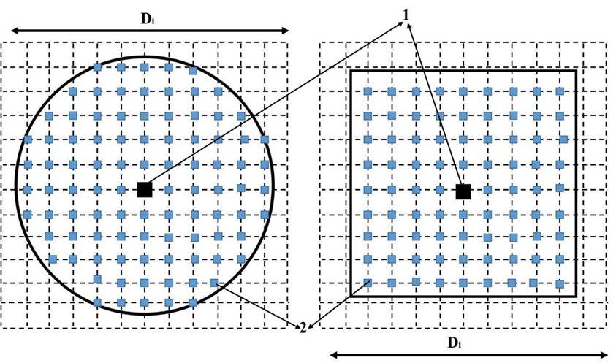
图例说明：
1——区域内的中心表面高度数据；
2——区域内包含的表面高度数据。
图1 直径或者边长为Di的圆形或者方形分析区域

A.3.4 经截止波长为20 mm的频域双高斯高通滤波处理后，最终生成的有效高度图仅包含合格质量区（FQA）内测得的正表面高度数据
注：高通滤波移除了长空间波长（低空间频率）的硅片形状和形貌效应，有效呈现零均值的滤波高度。此滤波过程

A.3.5 对固定质量区内（FQA）所有经高通滤波之后的表面高度采样点，以每个点为中心分别计算并存储其对应的2 mm和10 mm 分析区域的P-V值；分析区域的中心点必须完全位于FQA内或FQA边界上（包括部分超出边界的局部不完整区域），但在计算P-V值时仅使用FQA范围内的滤波高度数据，从而排除外推数据干扰，确保结果准确反映硅片有效区域内的纳米形貌特征，避免因边缘外推引入的非物理性伪影。
注：在合格质量区内2 mm和10 mm的分析区域的N个P-V值存储为线性数组或二维映射表。

A.4 数据处理

A.4.1 对于P-V值进行统计分析，得出2 mm和10 mm分析区域的两组纳米形貌P-V值的阈值曲线T：
T(t)=1-CDF(t) (1)
式中：T(t)——P-V值的阈值曲线；
t——P-V值，单位为纳米(nm)；
CDF(t)——纳米形貌P-V值的累积分布函数（%）。
A.4.2 根据阈值T确定P-V值t，单位为纳米。阈值P-V值t1和t2分别为2mm和10mm分析区域阈值x处的硅片纳米形貌。
注：T一般情况下默认为0.05。如：对于N为10⁶个滤波之后的高度数据图，0.05%阈值处的P-V值比最大P-V值更稳定，能很好地反应出整个合格质量区内最差纳米形貌的值。

A.5 试验报告
试验报告应至少包括以下内容：
a)测试时间；
b)操作者；
c)仪器设备；
d)近边缘区域选择的高通滤波算法；
e)样品批号和硅片编号、硅片尺寸、标称边缘去除；
f)分析区域的形状、尺寸；
g)t₁和t₂为0.05%阈值时，两组分析区域的纳米形貌值分析区域的形状、尺寸；
h)本文件编号。

2.300 mm硅外延片的ESFQR测试方法

A.1 原理
基于选定的半径与圆心角，将晶片近边缘区域划分为若干扇形。获取指定位置与径向长度的环形区域内厚度数据阵列。在每个扇形区域内构建一基准面，计算实测数据与基准面之间的偏差。ESFQR为每个扇区内实测数据与基准面偏差的极差（峰-谷差）。
分别为从而定量评价半导体晶片的近边缘形态。

A.2 仪器设备

A.2.1 几何参数测试系统满足以下条件：
a)可获得晶片厚度数据阵列，厚度的分辨率不大于10 nm；
b)可执行校准和边缘去除，能够识别并剔除无效数据；
c）空间分辨率应适于厚度数据阵列间距并经测试各方同意。在晶片表面的沿着径向方向的厚度数据阵列的间距不大于0.5 mm；
d)根据获得的高度数据阵列进行ROA测试，且提供统计参数在内的结果；
e)测试设备获取的厚度数据实测区域必须大于每一个环形区域。

A.2.2 数据处理系统可按照本文件计算并提供包括统计数据在内的结果输出。

A.3 试验步骤

A.3.1 校准和设置测量设备

A.3.2 设置FQA半径，等于标称半径减去标称边缘去除（R_{FQA}=R_{NOM}-EE）。其中R_{NOM}是晶片的标称半径（100 mm或者150 mm）。边缘去除EE的最小值经测试双方同意。

A.3.3 选择扇形径向长度L_{R}（默认为30 mm）。

A.3.4 选择扇形区域的个数（N），扇形的圆心角（θs）按公式（1）进行计算：
…………………………………………（1）
式中：
θs——扇形圆心角，单位为度（°）；
N——扇形的个数。
推荐N=72，θs=5°，也可由供需双方协商确定扇形的个数。

A.3.5 对测试设备去除区域的设置包括以下内容：
a）边缘去除；
b）晶片刻字区域去除，也包括直径450 mm圆形晶片的无切口的刻字定位基准标记区域；
c）数据阵列采集区域内可能被遮挡的区域，如晶片夹具或定位基准切口遮挡的区域；
d）由供需双方确定的其他去除区域。在极坐标系和直角坐标系中去除区域的设置见附录A；
e) 晶片识别标记、基准缺口的位置和最小面积按GB/T 16596和GB/T 34479的规定进行,或由供需双方协商确定，去除区域的位置和实际尺寸，可包括系统特定公差的余量。

A.3.6 每个扇区构造一个基准面。确定每个晶片至少需要报告的统计数据，应包括：最大值、平均值、范围、标准偏差和第95百分位数。
注：如果扇区的数量较少时（例如少于100个），第95百分位数不适用。

A.4 数据处理

A.4.1 如图1所示，在晶片表面构建一个圆环，并N等分出扇形区域（S1到SN）。
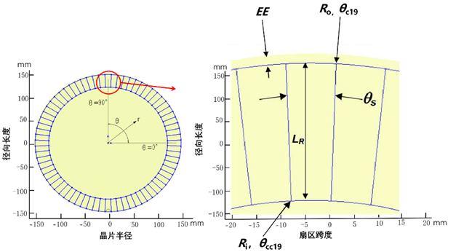
图1 扇形区示意图和单个扇形区详图

A.4.2 环形区域的外边界半径定义为R_{o}，R_{o}=R_{FQA}。

A.4.3 环形区域的内边界半径定义为R_{i}，R_{i}= R_{FQA}-L_{R}。

A.4.4 第i个扇形Si的逆时针侧边界角度为
$Q_{CC_{i}}=\left(i-1\right)Q_{s}+\frac{Q_{S}}{2}$…………………………………………（1）

A.4.5 第i个扇形Si的顺时针侧边界角度为
$Q_{C_{i}}=\left(i-1\right)Q_{S}-\frac{Q_{S}}{2}$…………………………………………（1）
式中：$Q_{CC_{i}}$表示第i个扇形S_{i}的逆时针侧面边界角度；
$Q_{C_{i}}$ 表示第i个扇形S_{i}的顺时针侧面边界角度；
$Q_{s}$ 表示扇区角度。

A.4.6 对于每个扇区：

A.4.7 根据厚度数据阵列中的值计算沿所有扇区边界上的厚度数据。
注：扇区边界数据一般由内插法得到。

A.4.8 用扇区内及其边界上所有的数据构建一个正表面最小二乘法的基准平面。

A.4.9 确定扇区和边界上厚度数据阵列值相对基准面的最大峰值d_{max}和最大谷值d_{min}。

A.4.10 ESFQR=〡d_{max}〡+〡d_{min}〡（峰-谷差）。

A.5 试验报告
试验报告应至少包括以下内容：
a)测试日期、时间；
b)操作者；
c)测试设备，包含测试设备和计算设备（厂家、型号、软件版本等）；
d)空间分辨率和数据点间距；
e)样品批号和晶片编号、晶片尺寸、标称边缘去除；
f)扇形圆心角；
g)每片晶片ESFQR的最大值、平均值、标准偏差和第95百分位数等以及要求的其他数据；
h)本文件编号。

附 录 B
（规范性）
300 mm硅外延片的LTOD测试方法

B.1 原理
硅外延片中的Fe、Ni、Cu金属杂质在中低温下会从硅体内向表面迁移，并在表面形成富集或析出特定相，通过化学气相分解液溶解表面污染物，雾化后进行电感耦合等离子体质谱仪分析可获得硅外延片中的Fe、Ni、Cu金属杂质含量。

B.2 仪器和试剂

B.2.1 仪器
仪器如下：
a)ASM-A412氧化炉，N2气氛，处理温度范围650℃；
b)硅片表面处理系统（WSPS/VPD）；
c)电感耦合等离子体质谱仪。

B.2.2试剂
化学试剂如下：
a) H₂O₂:浓度31-35 %，金属含量<10 ng/L；
b) HF:浓度38-49 %，金属含量<10 ng/L；
c) 去离子水：金属含量<5 ng/L。

B.3 试验步骤

B.3.1 样品制备
将氧化炉升温至650 ℃，设置热处理程序为氮气环境，650 ℃，3 min，将300 mm硅外延片送入氧化炉进行热处理，具体参数见表1，图1为LTOD Temperature Profile。
表1 LTOD热处理ASM-A412参数
Step | Temperature | Gas N2 | Speed | Step Time
Boat in | 650°C | 10.00 SLM | 300mm/min | 0:10:00
N2-PURGE | 650°C | 15.00 SLM |  | 0:00:30
Stabilize | 650°C | 15.00 SLM |  | 0:00:30
Anneal | 650°C | 15.00 SLM |  | 0:01:30
Boat out | 650°C | 10.00 SLM | 300mm/min | 0:10:00
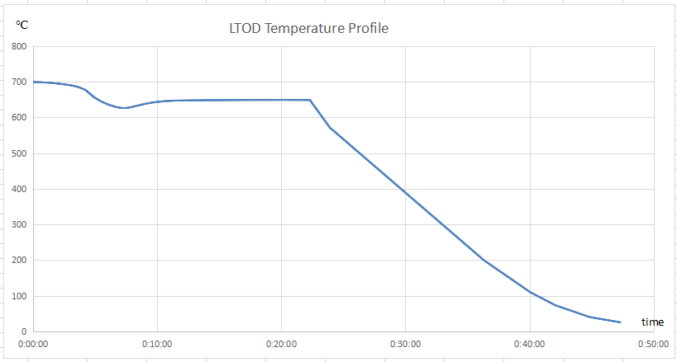
图1 LTOD Temperature Profile

B.3.2 配置化学气相分解液

化学气相分解液为HF、H₂O₂、去离子水的混合液，HF、H₂O₂最终浓度约为2 %，5 %，现用现配。

B.3.3 溶解表面污染物
将热处理后的硅外延片送至WSPS设备，先在烟化台的高浓度HF气氛下分解表面SiO₂层，后在扫描台由扫描头协取扫描液扫过硅片表面提取表面污染物，最终定容扫描液体积约1 ml。

B.3.4 电感耦合等离子体质谱仪分析
电感耦合等离子体质谱仪运行Fe、Ni、Cu标曲，如0 ng/L，50 ng/L，100 ng/L，200 ng/L四个点，确认标曲R>0.995，分析上述1 ml扫描液，获取扫描液中Fe、Ni、Cu金属含量，单位ng/L。

B.4 数据处理
将电感耦合等离子体质谱仪获取的ng/L单位Fe、Ni、Cu结果按公式（A.1）换算至at/cm²：
at/cm²=C×((1/M)×N_{A})/S×E⁻²¹ ………………………………（A.1）
式中：
C——金属含量浓度，单位为纳克每升（ng/L）
M——摩尔质量
N_{A}——阿伏伽德罗常数，6.02×10²³
S——硅片面积，单位为每平方厘米（cm⁻²）

B.5 试验报告
试验报告应至少包括以下内容：
a)样品信息，包括晶片编号；
b)Fe、Ni、Cu金属含量；
c)测试人员；
d)测试日期。

附 录 C
（规范性）
300 mm硅外延片BMD的测试方法

C.1 原理
直拉法生长的单晶硅片中含有一定浓度的间隙氧原子，其来源于石英坩埚的溶解。这些氧原子在晶格中处于间隙位置。间隙氧对硅片的机械强度有益，但它在后续的集成电路制造工艺中会变得不稳定，因为测试硅片的BMD（Bulk Micro Defect）含量非常有必要。
BMD的测试首先需利用热处理诱发硅片中固有的间隙氧形成氧沉淀及相关缺陷，一般称其为诱发阶段，然后用LST即红外激光散射仪检测硅片内部BMD的密度。LST对BMD的测试基于光散射成像原理，在完成自动聚焦程序并设定好激光功率后，聚焦的红外激光束会照射到切口边缘附件的散射体。垂直散射光通过高数值孔径物镜收集，然后通过近红外敏感的CCD相机检测图像。通过将晶圆放置在电动样片台上，进行X轴扫描来获取图像。
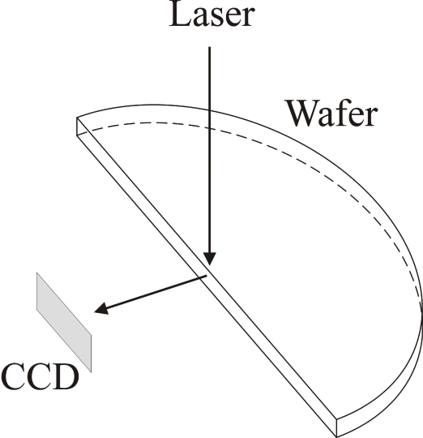
图1 激光、切割后的晶片及CCD探测器的相对位置示意图

C.2 仪器和试剂
仪器如下：
- 退火炉型；
- 样片解理仪；
- BMD测试仪器。

C.3 试验步骤

C.3.1 样品制备
将300 mm硅外延片送至ASM A412设备炉管内进行退火处理，退火工艺为15 ℃/min升温至780 ℃，保持3 h，然后5 ℃/min升温至1000 ℃，保持16 h。期间氧气的流量为15 slm。

C.3.2 样片解理及吹扫

退火后的样片需沿特定晶向解理成1/2片，如下图2所示。解离步骤如下，首先确定样片的NOTCH晶向，利用样片解离仪沿特定晶向划出解理线。NOTCH晶向<110>的样品沿着NOTCH方向解离，NOTCH晶向<100>的样片沿着与NOTCH呈45°方向解离。然后再用解理钳把样片沿解理线一分为二。最后用气枪吹扫解理截面，方式为沿无解理线的一端向有解理线的一端吹扫连续吹扫三次，以避免毛刺等影响后续BMD的检测结果。

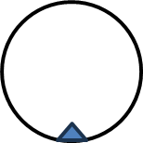
<110>
<100>

图2 解离方式示意图

C.3.3 BMD测试
解理完成的样片用真空镊子夹放于cassette中，将cassette固定在LST设备。
然后按照图1所示的方式进行测试，从距边10 mm的位置开始测试到另一端的距边10 mm结束，推荐测试点位如下图3所示或供需双方商议决定。推荐测试点位具体分别为距边10 mm、25 mm、40 mm、55 mm、70 mm、85 mm、100 mm、115 mm、130 mm、145 mm、150 mm、155 mm、170 mm、185 mm、200 mm、215 mm、230 mm、245 mm、260 mm、275 mm及290 mm处。
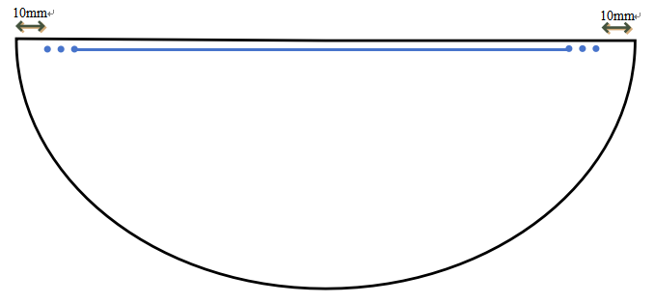
图3 BMD测试点位示意图

C.4 数据处理
扫描完成后得到各个点位的数据，按照如下表1所示的项目收集数据。
表1 BMD测试结果
Position | Particles  Number | Mean of Size | Sum of Size | Min Size | Max Size | Average Density
10
20
...
290

C.5 试验报告
试验报告应至少包括以下内容：
- 样片信息，包括样片编号；
- 测试点位；
- 缺陷平均密度；
- 缺陷尺寸；
- 缺陷分布图表；
- 测试人员；
- 测试日期。

